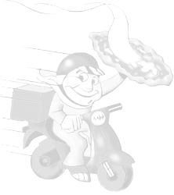


Modulo assegnazione codice cliente

Compila il modulo, riceverai il codice cliente che comunicherai al momento della prenotazione del servizio a domicilio, così potrai usufruire delle promozioni dedicate ai clienti registrati.

Nome_____________________Cognome______________________

Indirizzo principale per la consegna

Via/Piazza______________________________n.____

N. tel__________________________

email__________________________

manda il modulo compilato via email all'indirizzo info@lartigianodellapizza.it oppure via fax al 0372/803378

INFORMATIVA SULLA RISERVATEZZA DEI DATI (D.Lgs. 196/2003)
I dati personali forniti saranno trattati con la riservatezza prevista dalla vigente normativa, esclusivamente per finalità connesse alla gestione del servizio a domicilio e all’invio di iniziative promozionali legate all’attività stessa.

Firma per conferma e accettazione
___________________________

